使用说明

**打开服务器电脑**

**密码：nimt@2016**

**若更换了网络IP地址 则需要更改**

目录C:\测评系统前端\前端\assessmentFont\config

更改Index.js 第25行 的IP地址为当前地址

更改dev.env.js 第7行 的IP地址为当前地址

**未更换IP地址则不需更改**

目录

使用说明 1

1. 服务器启动方式 2

1.1后端服务器启动方式 2

1.2前端服务器启动方式 2

2. 系统使用 3

2.1管理员系统 3

2.1.1管理员登录 3

2.1.2测评管理 4

2.1.3账号管理 5

2.1.4人员管理 7

2.1.5分数管理 8

2.2用户系统 9

2.2.1测评用户登录 9

2.2.2测评用户打分 10

# 服务器启动方式

先启动后端 再启动前端（电脑重启后需要重新启动前后端服务器）

## 1.1后端服务器启动方式

目录: C:\Program Files\Apache Software Foundation\Tomcat 8.5\bin

双击打开 startup.bat

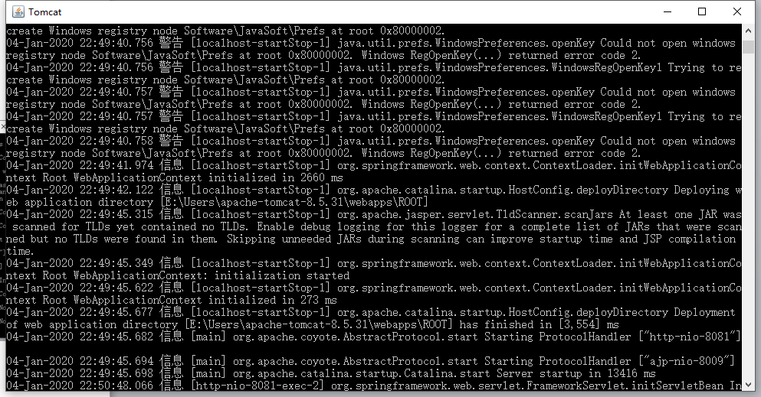

即成功启动

## 1.2前端服务器启动方式

目录： C:\测评系统前端\前端\assessmentFont

按住shift+右键 在此处打开命令行

输入npm run dev 回车



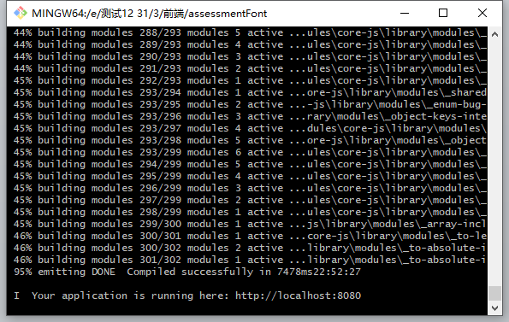

即成功启动

# 系统使用

## 2.1管理员系统

启动成功后可以使用其他电脑上的谷歌浏览器或火狐浏览器访问 服务器的IP地址:8080

如 192.168.58.3:8080（部分电脑中有“测评系统”快捷方式直接打开）进入测评系统

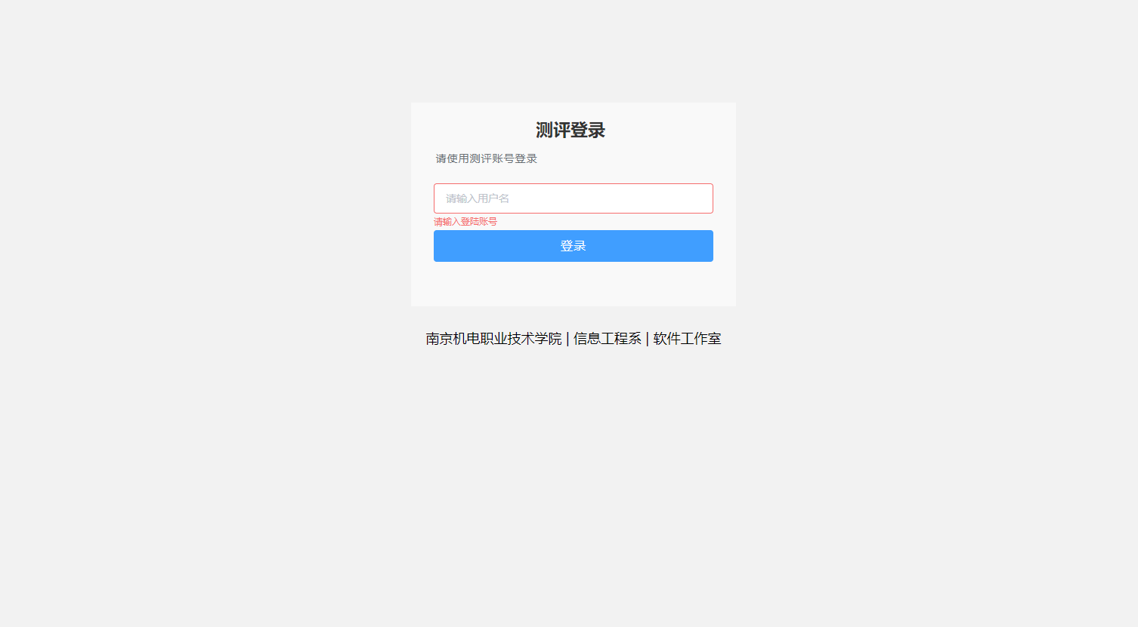

### 2.1.1管理员登录

管理员 请用账号admin登录

### 2.1.2测评管理

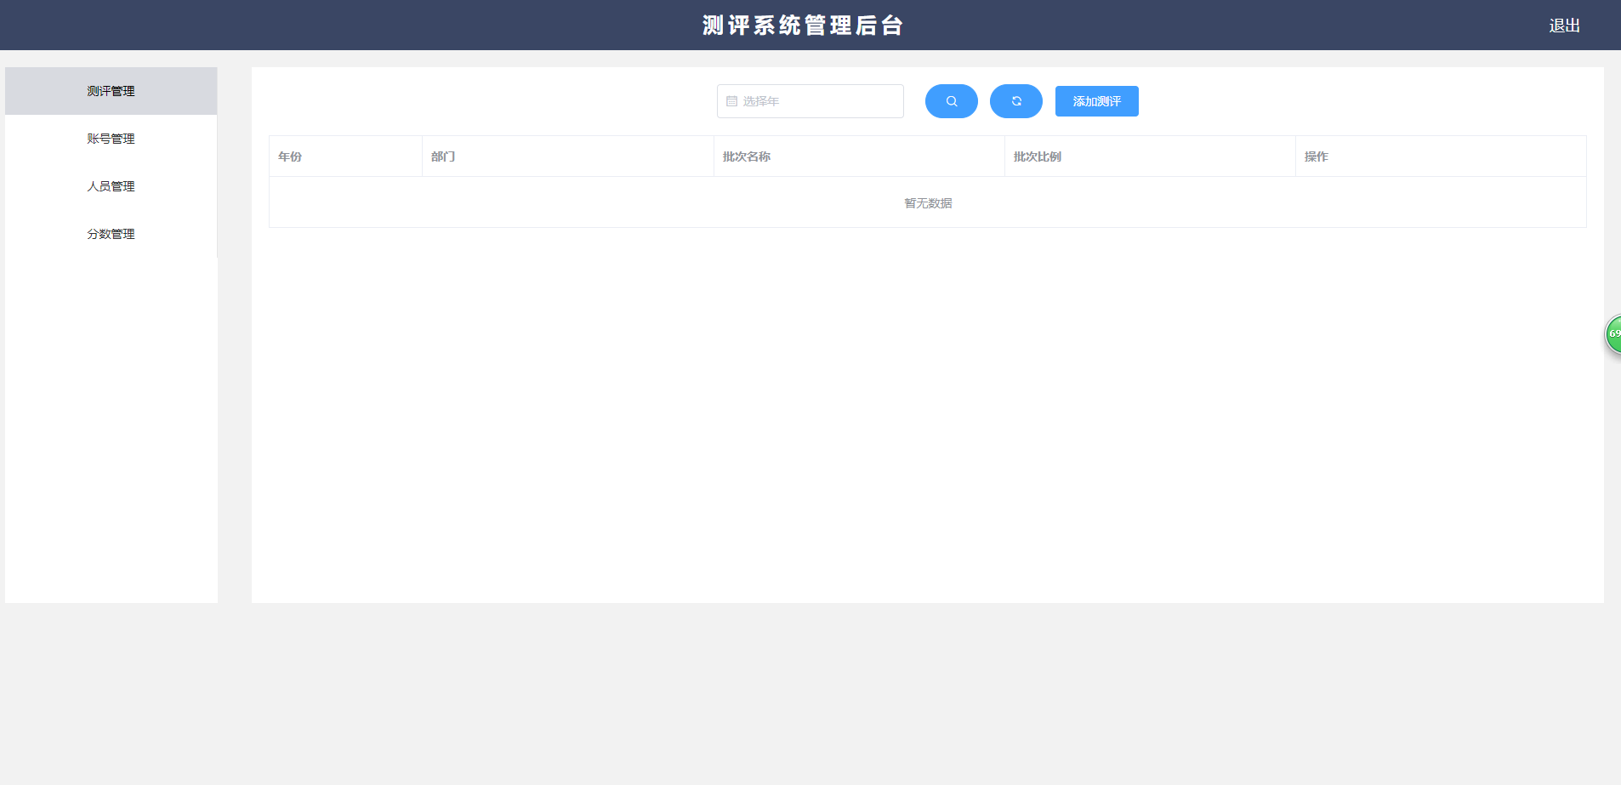

点击添加测评，添加今年要测评的批次

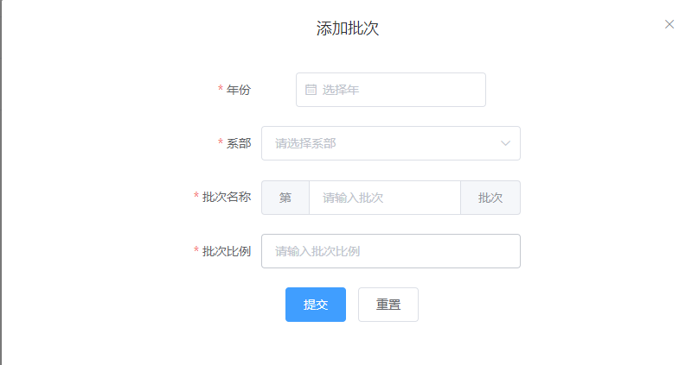

注意：批次名称必须为 汉字 一、二、三。

第一批次为群众测评

第二批次为中干互评

第三批次为领导互评

批次比例一般为 第一批次0.3

第二批次0.3

第三批次0.4

第一批次创建需每个部门均创建一次

第二、三批次不分部门，任意选择一个部门即可

### 2.1.3账号管理

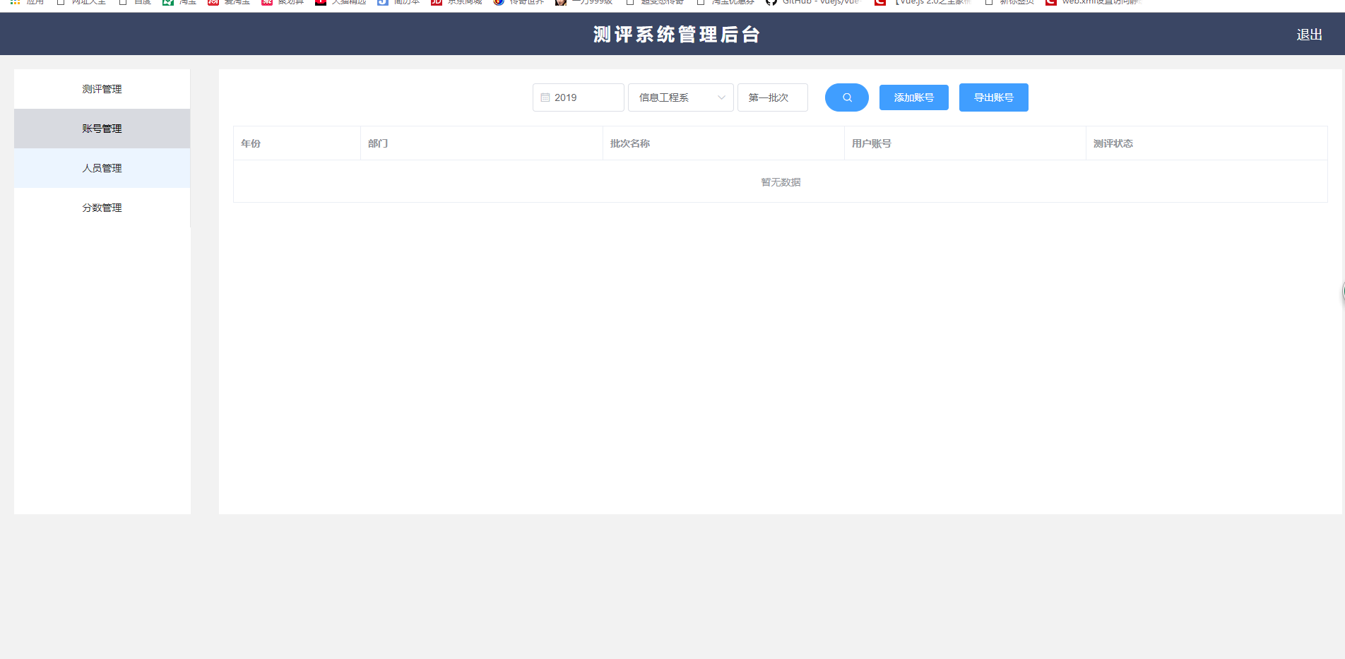

选择账号管理进入账号管理页面

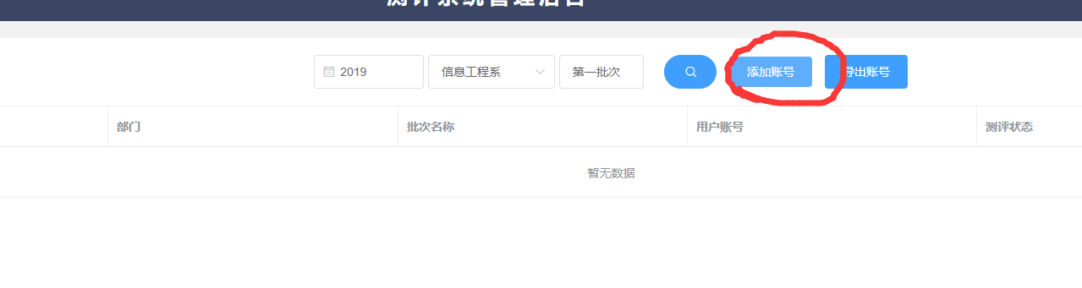

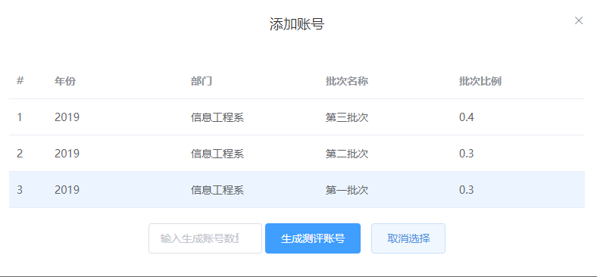

添加账号 选中任意批次 输入生成账号数量（一般为50个）点击生成测评账号即可

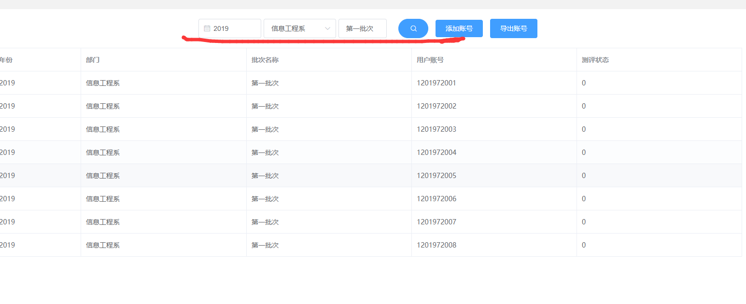

使用筛选条件查询 点击导出账号

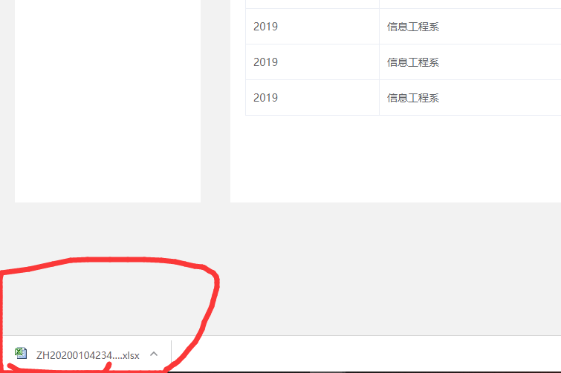

即可将生成的账号导出为excel表格（每个批次、部门均要导出）

打开文件夹，将文件拷贝走打印出来，

将系部及批次信息标记 测评时发给老师们即可

### 2.1.4人员管理

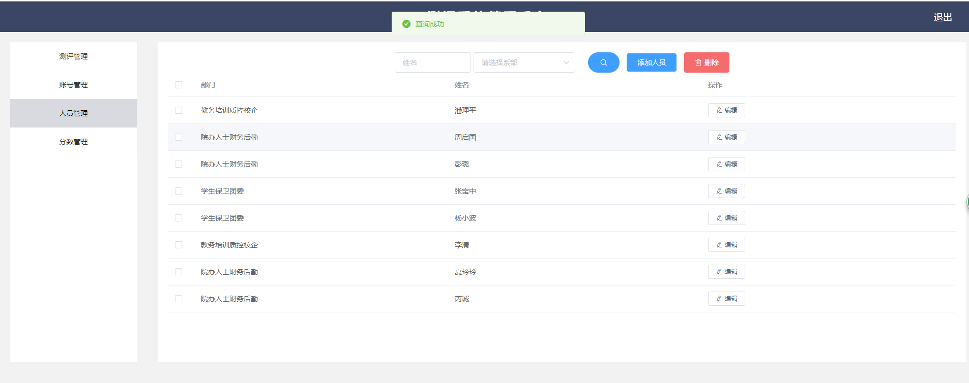

如果需要替换某个部门的人员，点击编辑按钮编辑名字即可

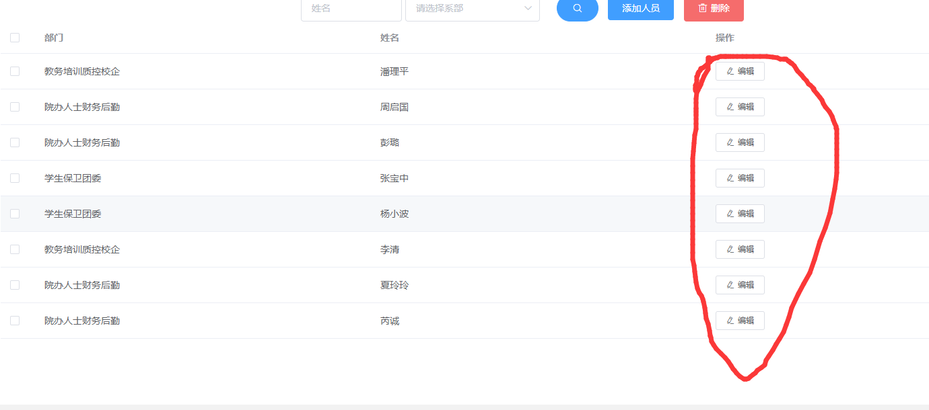

如果需要添加人员

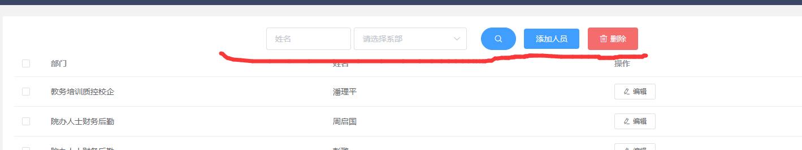

输入姓名 选择部门 点击添加人员

由于添加的人员会放到所有人员的最后

需要删除名单上的人员 重新按照顺序添加。

### 2.1.5分数管理

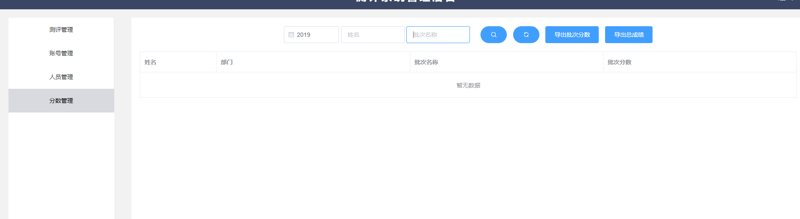

筛选年份 批次 即可查看到分数。

输入筛选条件点击导出批次分数，即可将批次分数导出到excel中（一般一整个批次结束后导出一次批次分数）。将excel拷贝走即可。

第三批次（领导测评）结束后 需要导出批次分数 和导出总成绩（即批次分数*权值）

## 2.2用户系统

### 2.2.1测评用户登录

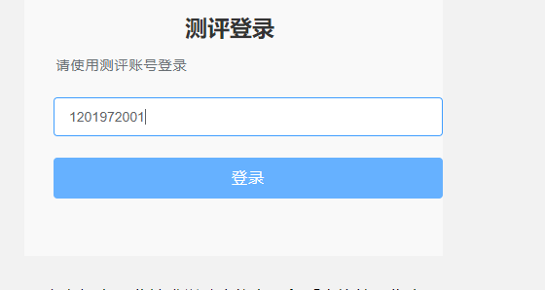

使用生成的账号即可登录进入测评

注意：每个账号只可登录一次，登录后账号失效 无法再次登录，如需再次登录，请更换账号再登。

### 2.2.2测评用户打分

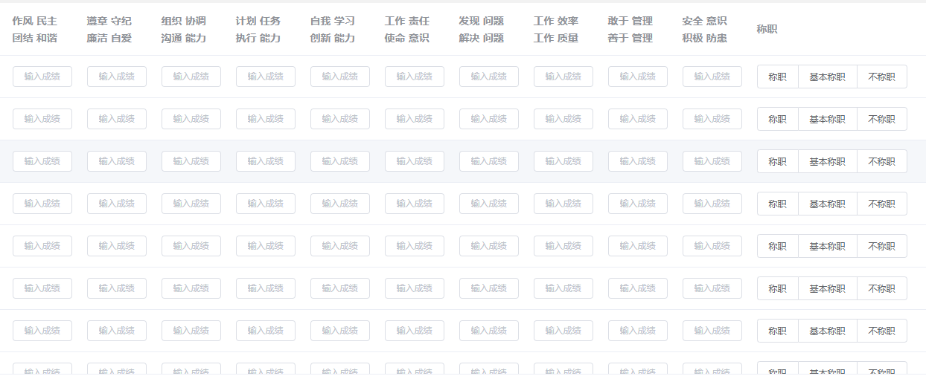

每个项目必须打分。未打分就无法提交。

**注意：打分规则 分值必须在0-10之间 最大两位小数。**

**进入输入框 必须打完分之后才能选择下一个输入框，**

**如不小心点到其他输入框 请输入一个分值后再点击想要输入的输入框**